**Меню. Питание в пришкольных лагерях МОУ «Тверской лицей»**

Первая неделя: с 5 по 9 июня

**Начальная школа**

Понедельник

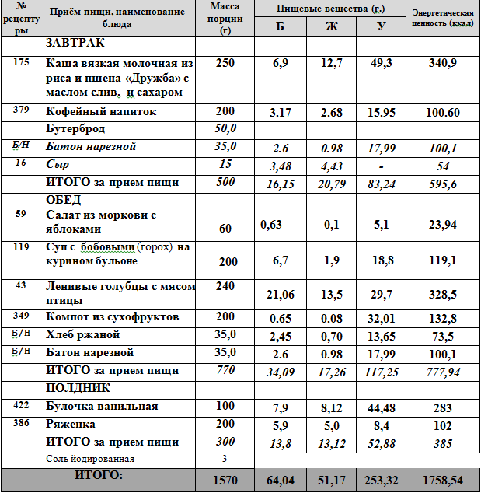

Вторник

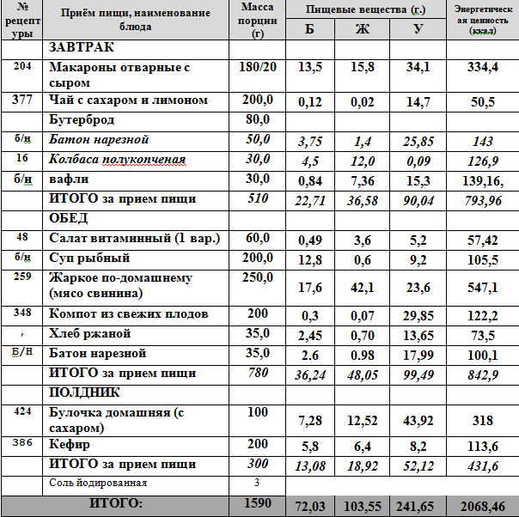

Среда

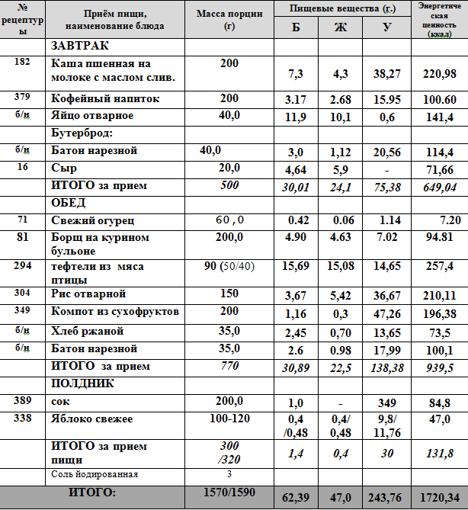

Четверг

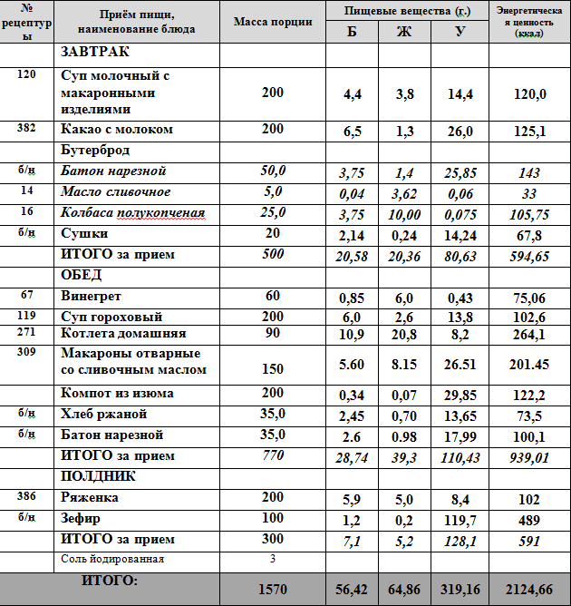

Пятница

